服装与服饰设计专业
本科教学质量报告
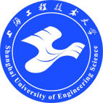
（2018—2019学年）

专业代码： 130505
专业负责人： 周志鹏
教学院长： 辛斌杰
学院院长： 谢红
学院名称： 纺织服装学院

二〇一九年十二月

一、专业基本情况

1.1专业概况
服装与服饰设计专业设立于1993年，迄今已有26年的办学历史，在长期的建设与发展过程中积累了丰富的办学经验。近三年来，本专业在师资队伍、办学条件和培养模式方面取得长足进展，教学成果丰硕，毕业生质量稳步提高，广受用人单位好评，为学校赢得良好的社会声誉。
专业名称 | 专业代码 | 校内专业名称 | 校内专业代码 | 所属  学院 | 专业设置年限 | 学制 | 在校学生数
服装与服饰设计 | 130505 | 服装与服饰设计 | 0918 | 纺织服装学院 | 6 | 4 | 538

1.2人才培养目标定位及服务面向
中国服装产业正面临转型升级的历史性时期。越来越多的消费者已逐渐从追求服装的有形价值，转变为关注品牌和产品背后的文化、生活方式等无形价值。当今的市场对服装品牌、创意的需求远大于过去，这就要求服装行业加快推进服装产业与文化创意产业的融合，增强服装产业链中设计、推广环节的力度，推动工业型的服装产业逐步向时尚型产业发展，全方位提升我国服装产业综合竞争实力。重视设计、重视创新、重视品牌化经营是中国服装产业发展的必由之路。可以预见，高层次时尚设计、传播人才的相对缺乏将成为广大服装企业新的人才需求增长点。
本专业自2017年起，逐步引入成果导向教育理念，以及“厚基础，宽口径，重实践”的办学宗旨，强调传统文化与时尚创意的融合，重视多学科交叉基础上的设计实践；紧密依托上海时尚创意产业，对接区域经济需求，以产学研结合为办学特色。
本专业毕业生主要任职于创意产业相关的服装、服饰设计企业及品牌工作室、时尚品牌企业、广告公司、时尚媒体，可在服装、服饰以及相关时尚行业从事服装设计、服饰品设计、成衣制版、品牌设计策划、品牌商品企划，时尚影像采编，媒介设计、形象设计、陈列设计、营销管理等方面的工作。
学生通过四年的学习应具有以下几个重要指标，即高尚的道德品质、良好的文化艺术修养、基本的外语沟通能力、领先的创新意识、扎实的专业技能、优异的设计策划能力以及职业发展能力。具体表现为如下8个方面：
1.文化修养： 具备端正的人生观、价值观、服务社会的责任感。拥有高尚的思想道德品质、较高的审美能力及文化艺术修养；了解并能应用、传播中华民族传统服饰文化。
2.行业认知：了解国内外时尚产业背景、现状和前沿；了解服装与服饰品设计生产的先进技术以及发展趋势；掌握本专业领域相关的行业政策、法律和法规，并能够在合法范围内按既定质量标准开展工作。
3.外语能力： 基本的外语能力，包括听、说、读、写等。能够独立进行外文翻译、写作及专业技术交流。
4.创新意识： 掌握创意思维设计方法，具有创新态度和意识，并能以创新精神从事创意服饰品设计、策划以及传播工作；具有自主学习的意识，并能在学习的基础上进行专业创新。
5.技术能力： 掌握与专业相关的软硬件设备操作方法及工艺，具备计算机辅助设计能力、服装与服饰产品生产加工能力、影像采编能力、形象设计能力等。
6.设计能力： 掌握艺术设计基础理论，具备艺术设计能力；掌握服装服饰产品的设计方法，具备专业设计能力；了解服装服饰材料性能、品牌营销及策划理论，具备学科交叉基础上的综合设计能力。服装与服饰设计专业模块学生着重强调市场化服装、服饰设计能力培养；时尚设计与传播专业模块学生则侧重时尚行业所需的创意媒介设计能力塑造。
7.研究能力： 掌握文献检索的方法，具备设计调研和论文撰写的基本能力。能够收集、分析、总结时尚行业最新流行趋势，并能够对服装、服饰设计产品进行评价，具备基本的时尚评论能力。
8.职业能力： 具备较强的适应能力、沟通能力、团队合作精神与组织协调能力。能够在具体项目活动中发挥创意、策划及实施等重要作用。能结合自身兴趣与优势制定并实施职业发展计划，具备自主创业能力。
本专业未来五年的发展计划将以成果导向教育理念进一步深化教学改革，逐步推进层递式人才培养模式及各项举措，根据上海现代都市产业以及学校所在长三角地区纺织服装产业发展需求，以产学研紧密结合和产学合作教育为办学特色，适时调整人才培养的目标定位，培养新时代高素质应用型人才。

1.3在校学生情况
截至2019年1月，本专业在校本科生数538人，其中外国留学生6名。

本科生数 | 其中：国外留学生 | 港澳台生留学生 | 一年级 | 二年级 | 三年级 | 四年级 | 其他
538 | 6 | 0 | 100 | 102 | 131 | 127 | 78

1.4生源质量
本专业生源情况良好，招生第一志愿录取率为100%。本专业以上海及外地生源各占约50%，涉及省份主要集中在浙江、江苏、江西、湖北、河南、安徽、山东等地。另外，本专业还接受蒙古、越南等国家留学生。

服装与服饰设计专业2019年主要招生地计划人数及分数情况表
 | 计划人数 | 录取分数
 |  | 合成最高分 | 合成最低分
上海 | 42 | 983．04 | 926．65
浙江 | 4 | 577 | 572
江苏 | 4 | 532 | 525
河南 | 6 | 1159 | 1106.5
安徽 | 10 | 760.95 | 749.15
山东 | 6 | 601.1 | 587.35
江西 | 6 | 553.13 | 549.39
湖北 | 5 | 664 | 620.4

二、师资与教学条件

2.1师资队伍数量及结构
本专业重视师资队伍建设，形成了一支职称、年龄、学缘、学历结构基本合理，业务素质优良，数量规模适度、发展趋势良好的师资队伍。
本专业鼓励专业教师通过学历进修、校内外短期培训、产学研计划、海外研修等多种形式提高自身业务能力。截至2019年7月，本专业专任教师21人，其中教授1人、副教授4人、讲师16人。其中具有硕士学历教师18人、博士（含在读2人，2017年引进博士1名）4人，40岁以下的青年教师中，具有硕士学位以上的教师比例为100%。具有海外研修经历的教师6人，其中国内访问学者3人、国外访问学者2人、海外硕士2人、海外博士1人。

专业教师学位结构
专业代码 | 专业名称 | 总数 | 35岁及以下 | 36-45岁 | 46-55岁 | 56岁及以上
130505 | 服装与服饰设计 | 21 | 2 | 14 | 5 | 0

专业教师年龄结构
专业代码 | 专业名称 | 总数 | 博士 | 硕士 | 学士
130505 | 服装与服饰设计 | 21 | 2 | 16 | 3

专业教师学缘结构
专业代码 | 专业名称 | 总数 | 本校 | 外校境内 | 外校境外
130505 | 服装与服饰设计 | 21 | 2 | 17 | 2

专业教师职称结构
专业代码 | 专业名称 | 总数 | 教授 | 副教授 | 讲师 | 助教
130505 | 服装与服饰设计 | 21 | 1 | 4 | 16 | 0

2.2主讲教师及教授承担本科课程情况
本专业按照各年级培养计划开设专业基础平台必修课、选修课、专业课、专业选修课以及集中实践环节教学课程，2019学年开设各类专业课总门次达159门。专业教师年人均授课约350学时/学年以上，其中副高以上职称教师为本科学生授课人均250学时/学年以上。
本专业近三年聘请了一批具有相当专业实力专家来校授课或担任客座教授，如意大利米兰新美术学院院长Guido Tattoni教授、著名时尚专栏作家、媒体人冷芸博士、东华大学艺术设计学院俞英教授等。
专业师资基本情况
专业代码 | 专业名称 | 专业教师 |  |  |  | 授课教师
 |  | 总数 | 近五年新进教师 | 双师型教师 | 具有行业企业背景教师 | 总数 | 教授数 | 教授为本科生上课率（%） | 教授为低年级上课数量
130505 | 服装与服饰设计 | 21 | 2 | 2 | 9 | 40 | 3 | 7.50 | 2

2.3教学经费投入情况
服装与服饰设计专业2019年教学经费投入情况
学院分配给本专业的经费（万元） | 47.5925
生均日常教学经费标准（元） | 1670
其中：生均实习实践经费（元） | 599
生均毕业设计（论文）经费（元） | 371

2.4教学用房情况
除学院公用教学用房（如专业教室、工艺室、缝纫机机房、计算机房等）外，本专业积极拓展空间，除原有现代首饰设计工作室、创意服装设计工作室、印染实验室以及摄影工作室之外，拓展大学生创新实践工作室、学习工场等学习场地。截至2019年，本专业专业实验室（含共用）共计 20（共用17）个，总面积（含共用）约2300平方米。

服装与服饰设计专业主要专业工作室一览（2019）
序号 | 主要实验室名称 | 面积  （平方米） | 开设与本专业相关的实验课程门数 | 主要课程名称（*）
1 | 创意服装设计工作室 | 34.02 | 3 | 1.综合材料创意服装设计（75人/年）  2.面料再造创意服装设计（75人/年）  3.结构造型创意服装设计（75人/年）
2 | 大学生创新工作室 | 80 | 5 | 1.大学生创新项目（约26人/年）  2.毕业设计（约45人/年）  3.服装结构与工艺实习（75人/年）
3 | 服饰实验室 | 83.52 | 4 | 1.首饰创意设计与工艺（75人/年）  2.首饰创意设计实习（75人/年）  3.鞋帽箱包创意设计与工艺（75人/年）
4 | 摄影工作室 | 59.04 | 3 | 1.大学生创新项目（约12人/年）  2.毕业设计（约20人/年）  3.时装摄影（75人/年）
5 | 扎蜡染实验室（公用） | 83.71 | 1 | 1.手工印染（75人/年）

2.5教学仪器设备情况
目前本专业各类实验室工作室拥有充足的服装、服饰设计和工艺制作设备，如缝纫机、扎针机、平缝机、打版台、五线包缝机、激光点焊机、钻床、玉雕机、蜡车床、台式打磨机、数码照相机、影室闪光灯、图形工作站等。自2015年至2019年，服装学院（与本专业相关）新增设备经费金额超过100万元。

2.6图书资料情况
本专业与学院其他专业共享图书资料阅览室。依托学院资源，共购置专业期刊56种，电子期刊16册，专业数据库16个。

服装与服饰设计专业纸质期刊一览表
序号 | 类 号 | 刊 名 | 年 价
1 | TS1/E2045 | 纺织学报 | 300.00
2 | TS1/E2322 | 上海纺织科技 | 96.00
3 | TS14/E2718 | 四川丝绸 | 26.00
4 | TS15/E2064-A | 现代丝绸科学与技术 | 48.00
5 | TS19/E1067 | 印染 | 288.00
6 | TS657/E1699 | 家具与室内装饰 | 240.00
7 | TS93/E1913 | 中国宝玉石 | 120.00
8 | TS941/E1254 | 时装 | 240.00
9 | TS941/E1254－1 | 时装（男士） | 240.00
10 | TS941/E1904 | 上海服饰 | 78.00
11 | TS941/E2051 | 服装设计师 | 300.00
12 | TS941/E2195 | 国际纺织品流行趋势 | 540.00
13 | TS941/E2101 | 时尚先生 | 240.00
14 | TS941/E2104 | 时尚芭莎 | 240.00
15 | TS941/E2207 | 时尚 | 240.00
16 | TS941/E2252-Ⅱ-A | 薇 | 216.00
17 | TS941/E2254-Ⅰ | 瑞丽.伊人风尚 | 240.00
18 | TS941/E2254-Ⅱ | 瑞丽.时尚先锋 | 240.00
19 | G0/E3532 | 茜茜姐妹 | 240.00
20 | TS941/E2254-Ⅲ | 瑞丽.服饰美容 | 240.00
21 | TS941/E2249 | 新娘 | 300.00
22 | TS941/E2263 | 男人装 | 240.00
23 | TS941/E2255 | 流行色 | 300.00
24 | TS941/E2261-A | 中外缝制设备 | 120.00
25 | TS941/E2335 | 中国制衣 | 336.00
26 | TS941/E3361 | 中国服饰 | 240.00
27 | TS941/E2865 | 服装界 | 360.00
28 | TS941/E2291 | 大都市 | 360.00
29 | TS941/E2864 | 服装销售与市场 | 180.00
30 | TS941/E2854-A | 时尚北京 | 180.00
31 | TS97/E2105 | 服饰与美容 | 192.00
32 | TS | Australasian Textiles & Fashion | 3281
33 | TS | Knitting International | 4812
34 | TS | Vogue knitting international. | 282
35 | TS | Accessories. [Norwalk, CT] | 381
36 | TS | HKTDC fashion. | 336
37 | TS | Outerwear | 729
38 | TS | Collezioni Bambini | 1105
39 | TS | Vogue | 960
40 | TS | Collezioni | 3852
41 | TS | Knit 'n style. | 255
42 | TS | ミセスのスタィルブック | 365
43 | TS | Fashion Daily News | 1897
44 | TS | Tex Home | 627
45 | TS | 芙蓉坊:Phoebes | 800
46 | TS | CollezioniUomo | 2652
47 | TS | Sportswear International | 1108
48 | TS | Harper's bazaar. | 640
49 | TS | 流行色/JAFCA Fashion Color | 2410
50 | TS | 装苑( So-en). | 1112
51 | TS | Fur-Italian & International Fur, Leather Garments Fashion Magazine. | 2498
52 | TS | Zoom on Fashion Trends. | 1377
53 | TS | Clothing and textiles research journal / | 1570
54 | TS | Fashion Practice. | 2560
55 | TS | Fashion theory. | 0
56 | TS | Fashion Extras. | 868

三、教学建设与改革

3.1专业建设

3.1.1专业课程组建设
本专业自2016级学生起，根据社会人才的需求情况和历年毕业生就业情况，开设两个主要专业课程组：
服装与服饰设计专业方向模块特色：面向上海创意时尚产业对服装、服饰设计专业人才的需求，以服装设计与工艺、服饰设计与工艺为主要教学内容，融入相关艺术设计理论和工艺技能，培养艺术素质高、创意能力强、基本功扎实、知识面广，能适应服装、服饰产业经济发展需要的高素质创新应用型专业人才。
时尚设计与传播专业方向模块特色：面向上海创意时尚产业对传播、策划、推广人才的需求，以时尚影像采编、媒介设计以及品牌设计与策划为知识主干，融入相关艺术设计理论和专业技能，培养具有综合艺术素质，创意能力和策划管理能力强，基本功扎实，知识面广，适应创意产业发展需求的高素质创新应用型专业人才。

3.1.2教学团队建设
根据专业方向，以课程属性设置、划分为三个骨干团队：即服装艺术教学团队、服装设计教学团队和服饰设计教学团队。在课程安排、主讲教师设置、课程内容建设、教学管理规范等方面实行团队负责制。
本专业全面实施全程导师制度，由团队所属专业教师分别分配一定比例的本科生，对其选课、学业规划，以及大学学习、生活各方面进行全面辅导。全程导师制度与目前实行的骨干教师教学团队的坐班答疑制度成为专业课程教学的有益补充。

服装与服饰设计专业教学团队对应课程体系
团队名称 | 教学属性 | 研究方向 | 对应专业课程类别
服装艺术教学团队 | 艺术设计基础、理论及技术 | 艺术设计  （时尚传播） | 构成基础、平面设计、艺术设计概论、时尚摄影、时尚评论、时尚传播学
服装设计教学团队 | 服装设计技术及理论 | 服装设计 | 服装设计基础  平面裁剪、立体裁剪、服装工艺
 |  |  | 创意服装设计
服饰设计教学团队 | 服饰设计技术及理论 | 服饰设计 | 服饰设计基础  创意首饰工艺与制作  鞋帽包袋工艺与制作

3.2课程建设

3.2.1课程设置
本专业核心课程设置形成了内容完整、层次清晰、结构合理的课程体系结构。
教学培养方案总体上为“3+1+1”模式，即三个课程组（含必修、选修两类，包括公共基础课程、学科基础平台课程、专业课程）、一个集中实践环节（必修），以及第二课堂（必修）。
2018级培养计划进一步对服装与服饰设计培养计划进行了结构性修改，重点理顺了基础理论课、设计课、结构课、工艺课及专业实习的教学逻辑关系，细分男装、女装设计课程，新增综合性专题设计课程和学科交叉课程，如服装CAD、服装虚拟设计，课程体系进一步具体化。
2016-2018级培养计划新开设课程情况统计表
2018级
序号 | 课程名称 | 课程代码 | 学时 |  | 变化情况
1 | 构成 | 092802 | 64 |  | 学分、学时变化
2 | 创意设计思维 | 092803 | 32 |  | 新增课程
3 | 造型创意 | 092804 | 32 |  | 新增课程
4 | 平面裁剪（三） | 092805 | 32 |  | 新增课程
5 | 服饰图案 | 090300 | 32 | 26项 | 学分、学时变化
6 | 服装艺术设计基础 | 092807 | 32 |  | 教学内容变化
7 | 计算机辅助图形设计 | 092809 | 48 |  | 新增课程
8 | 服装工艺 | 092810 | 32 |  | 学分、学时变化
9 | 结构造型创意服装设计 | 092812 | 32 |  | 学分、学时变化
10 | 综合材料创意服装设计 | 092811 | 32 |  | 学分、学时变化
11 | 女装设计与制作 | 092813 | 64 |  | 新增课程
12 | 男装结构设计 | 092814 | 32 |  | 新增课程
13 | 专题设计 | 092815 | 64 |  | 新增课程
14 | 陈列设计基础 | 092816 | 32 |  | 学分、学时变化
15 | 首饰设计表现技法 | 092817 | 32 |  | 新增课程
16 | 首饰综合材料创意实现 | 092818 | 32 |  | 新增课程
17 | 服饰创意再造设计 | 092826 | 32 |  | 新增课程
18 | 风景色彩写生实习 | 092820 | 1.5周 |  | 学分、学时变化
19 | 服装工艺实习（一） | 091122 | 1周 |  | 新增课程
20 | 服装工艺实习（二） | 091123 | 1周 |  | 新增课程
21 | 首饰创意设计实习 | 092819 | 1.5周 |  | 学分、学时变化
22 | 采风实习 | 092821 | 4周 |  | 新增课程
23 | 男装工艺实习 | 092822 | 1.5周 |  | 新增课程
24 | 服装创意设计实习 | 092823 | 1.5周 |  | 学分、学时变化
25 | 时尚影像设计实习 | 092824 | 1.5周 |  | 学分、学时变化
26 | 品牌策划实习 | 092825 | 1.5周 |  | 学分、学时变化
2017级
27 | 时尚传播学 | 091057 | 32 | 11项 | 新增课程
28 | 摄像技术 | 091059 | 32 |  | 新增课程
29 | 创意图形设计 | 091060 | 32 |  | 新增课程
30 | 时尚造型设计 | 097710 | 32 |  | 新增课程
31 | 服装社会心理学 | 091056 | 32 |  | 新增课程
32 | 时尚评论与写作 | 091061 | 32 |  | 新增课程
33 | 服装三维虚拟设计与制作 | 091447 | 32 |  | 服装设计与工程专业共用
34 | 品牌服装设计与企划 | 099005 | 32 |  | 服装设计与工程专业共用
35 | 时尚休闲装设计（双语） | 097712 | 32 |  | 新增课程
36 | 男装设计基础 | 097706 | 32 |  | 新增课程
37 | 服装市场调研 | 092013 | 32 |  | 服装设计与工程专业共用
2016级
38 | 创意影像设计 | 091050 | 64 | 6项 | 下学期新开课程
39 | 专业英语 | 090238 | 32 |  | 学时变化
40 | 招贴艺术史 | 091055 | 32 |  | 新增课程
41 | 时尚展会策划 | 097714 | 32 |  | 新增课程
42 | 互联网产品设计 | 0977018 | 32 |  | 新增课程
43 | 当代设计流派赏析 | 091053 | 32 |  | 新增课程
1）服装与服饰设计专业方向模块的核心课程及课程体系：
艺术设计素质、通识课程：素描、色彩、图案、构成基础、艺术设计概论。
艺术设计技术课程：平面设计软件、平面设计软件AI、表现技法等。
专业理论课程：服装设计基础、首饰创意设计基础、鞋帽包袋设计基础、男装设计基础、高级时装赏析、中外服装史、服装材料学、珠宝鉴定、服装品牌营销、流行趋势分析与预测、专业英语等。
专业技术课程：平面裁剪、立体裁剪、服装面料创意表现、服装工艺、服饰图案、综合材料创意服装设计、面料再造创意服装设计、结构造型创意服装设计、计算机辅助服装设计、针织服装设计与工艺、时尚休闲装设计（双语）、手工印染、创意服装工艺制作、创意首饰工艺与制作、鞋帽包袋工艺与制作、时尚画册设计等。

2）时尚设计与传播专业方向模块的核心课程及课程体系：
艺术设计素质、通识课程：素描、色彩、图案、构成基础、艺术设计概论。
艺术设计技术课程：平面设计软件、平面设计软件AI、摄影技术等。
专业理论课程：服装设计基础、高级时装赏析、时尚传播学、中外服装史、服装社会心理学、服装材料学、服装品牌营销、专业英语、陈列设计基础、平面设计基础、服装品牌形象设计等。
专业技术课程：平面裁剪、立体裁剪、创意影像设计、创意图形设计、时尚画册设计、互联网产品设计、摄像技术、时装摄影、时尚展会策划、时装评论与写作等。

3.2.2 教学建设
本专业积极探索成果导向教育理念，并结合工作室教学、项目制教学，通过精品课程、Mooc、教材、教学研究课题等途径，重点围绕服装服饰创意设计、时尚设计等专业方向合作开展教育教学建设。研究内容为课程设计、课程资料建设、教学方法研究、线上课程以及混合式课程建设等。

3.3实践教学
本专业的实践教学主要为专业实习、认识实习和毕业设计。目前，本专业的专业实习环节以校内实习为主，辅助部分项目制教学模式。
毕业设计环节按照学校统一制定的毕业论文（设计）工作管理规范进行，并于2017年试行毕业设计阶段管理办法。毕业论文的过程结合学校前、中、后三阶段总体部署，分为四次阶段性检查。每个环节力求都做到严肃有序、层层把关，力求提高毕业论文和设计的质量。毕业设计成绩构成进一步合理化，突出了集体评分的比重。分值构成见下图：

2019届毕业生毕业设计成绩分值构成
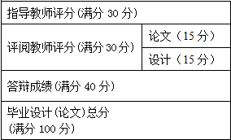

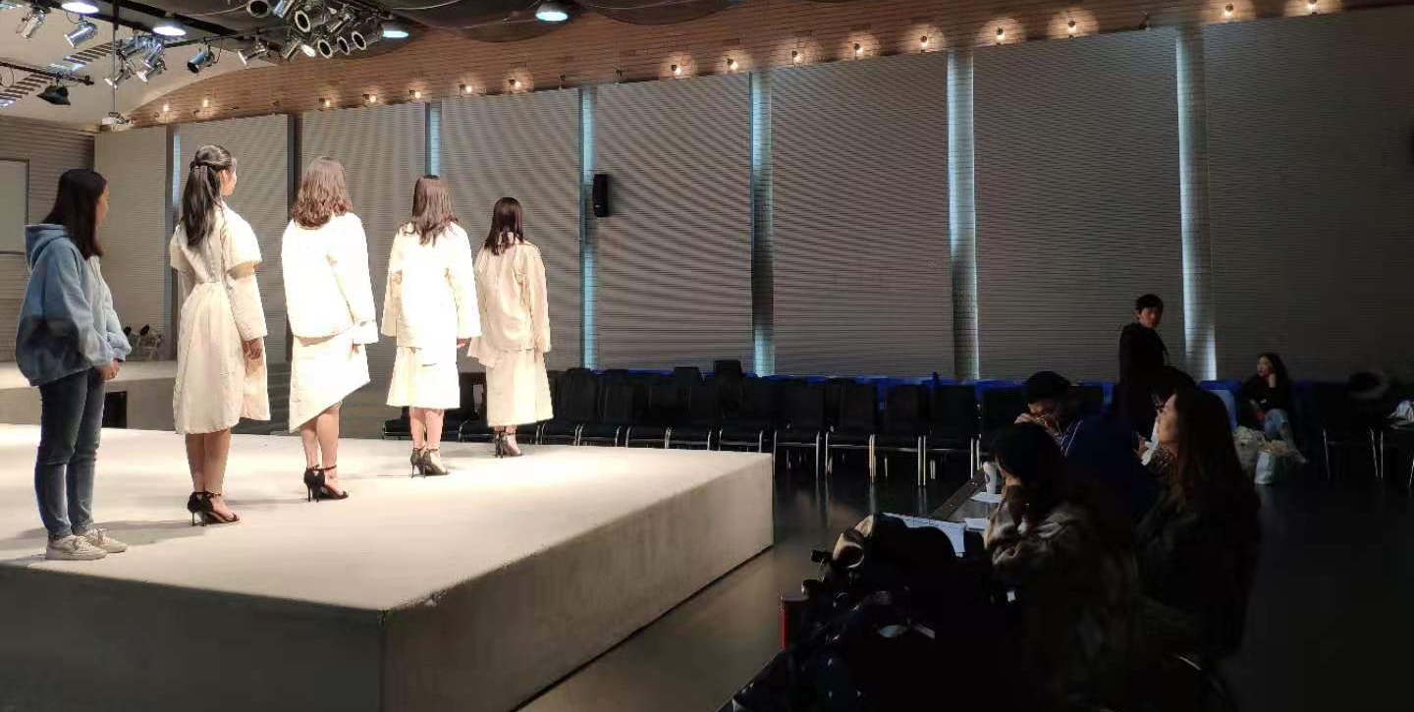
毕业设计白坯阶段检查现场

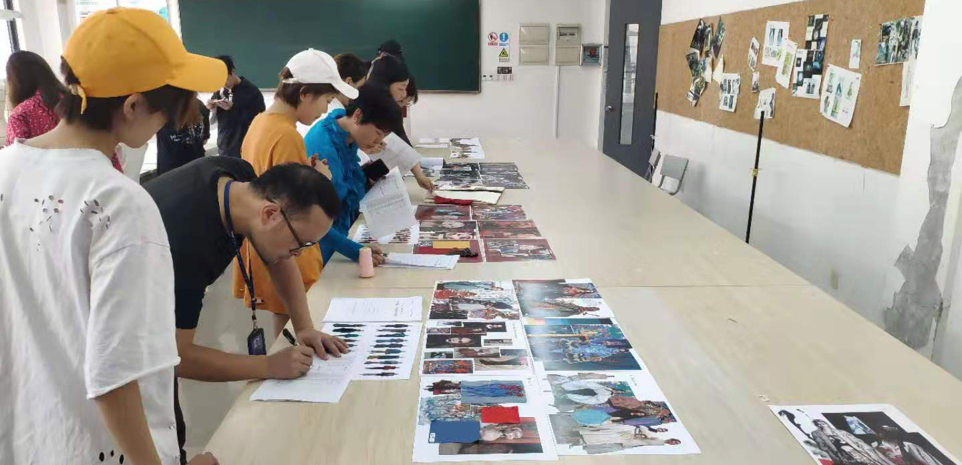
毕业设计草图阶段检查现场

3.4教学改革
本专业积极引入成果导向教育理念，在教学方法的改革中重视学生在教学活动中的主体地位，强调充分调动学生学习的积极性、主动性和创造性的重要性。
授课方式改革：针对长期以来“灌输式”传统被动教学方法，努力尝试授课方式的改革。根据各课程的特点，在教学计划中制订各门课程的不同授课方式，具体包括面授、自学、课堂讨论、社会调查、案例教学等启发式、研究式、讨论式的生动活泼的教学方法。目的在于营造灵活多样的学习氛围，激发学生的学习兴趣，使学生成为教学过程中的参与主体，以逐渐增加学生的理论知识，提高学生分析问题和解决问题的能力。授课方式的改革一方面使学生由原来的“被动式听课”转变到“参与式听课”；另一方面也对教师提出了更高的要求。
由谢红教授领衔，本系专业教师参与的《中国历代服饰赏析》课程（MOOC）自2018年开课以来，年度累计接待学生数达到3.2万人，在线评教300余人，学生参与在线课程学习的热情高涨，普遍反映课堂讲授质量良好，获2018年国家精品在线课程。新颖的教学形式充分调动了学生自主学习的主观能动性，构建了良好的学习氛围，深受学生欢迎。
培养模式改革：本专业充分重视设计实践环节在专业教学中的地位，强调理论课与实践结合。利用设计实习工场，引进校外企业资源，探索了基于创意设计工作室的创新教学模式。2017年始，服装与服饰设计专业与苏州吴江盛伟紫荆花纺织有限公司等地方纺织服装企业和事业单位的产学合作项目为依托，组建学生研究团队，开展了一系列工作室教学项目，培养了一批能力突出、获得企业认可的优秀设计师人才，拓展了课堂教学的时间和空间，有效提高了学生面向社会需求的设计实践能力，为服装与服饰设计专业掌握学生学习的动态、改进课程体系和教学内容提供了清晰、有力的参考，客观上对本专业人才培养质量监控体系的构建起到了重要导向作用。 以上教学改革实践于2017年获校级教学成果二等奖， 2019年获中国纺织工业联合会教学成果三等奖。
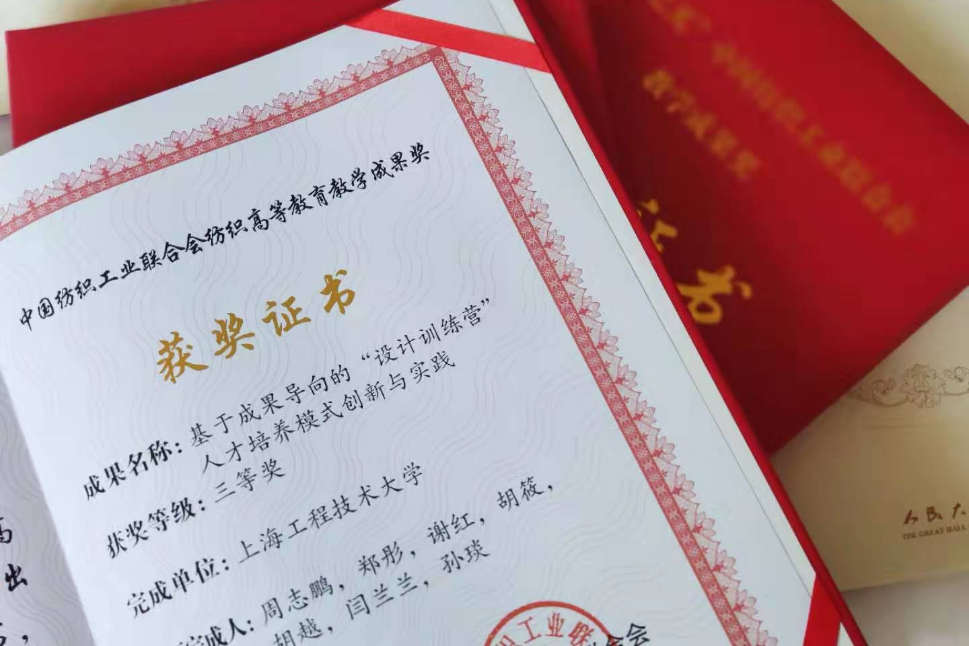
“设计训练营”人才培养模式获中国纺织工业联合会教学成果三等奖

学生参与的校企合作项目（2018-2019）

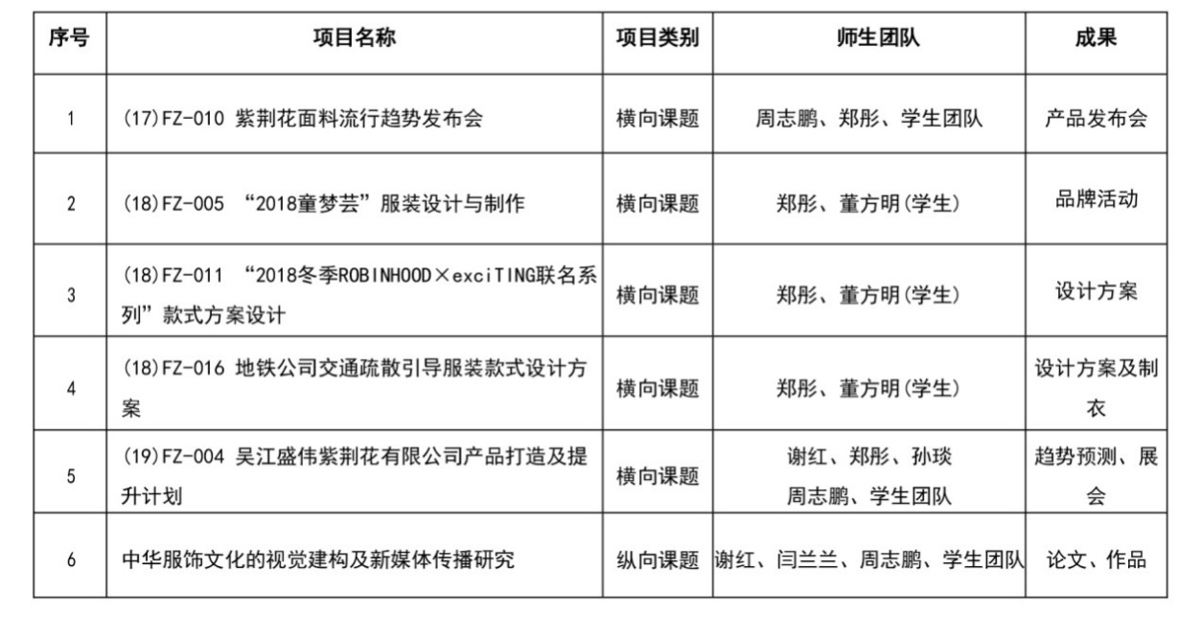
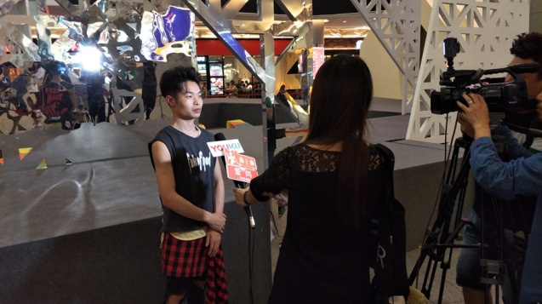
18届毕业生董方明同学组织的设计团队就“嘉亭荟”商业推广项目接受媒体采访

3.5国际、国内交流
本专业与国内外同层次高校保持紧密联系，先后与意大利米兰新美术学院、韩国蔚山大学、美国明尼苏达大学、英国利物浦约翰摩尔大学建立了校际合作关系。
2015年服装学院与意大利米兰新美术学院正式签署“3+1”本科双学位项目协议，揭开了专业对外合作办学新的篇章。2019学年共派送5位本专业学生会赴意大利新美术学院进行为期一年的交换学习，在该校所修课程可以与本校同类型课程进行学分互换。通过赴海外学习，本学生开拓了视野，深化了对本专业知识的理解，取得较好的学习效果。

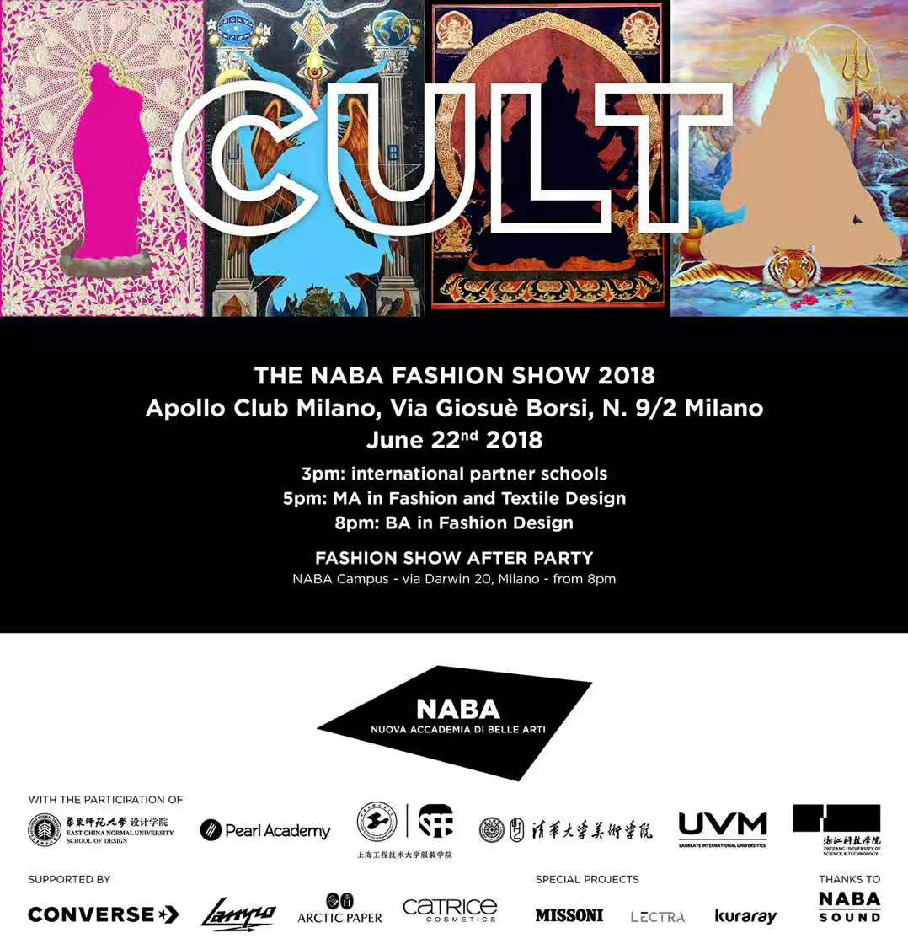
2018年，服装与服饰设计专业参加米兰时装周NABA毕业展

四、质量保障体系
根据自身特点和实际情况，本专业定位于教学型本科专业，将教学工作作为各项工作的重中之重，坚持教学中心地位。通过年度业绩绩效考核，督促教师立足本职岗位，重视教学质量、积极参与教学研究和专业建设，保证人才培养质量。

4.1教学质量体系建设
本专业根据国家时尚产业发展的新形势和新需求，重新修订了2018级、2019级教学培养计划及配套的课程体系、课程教学大纲，落实了课程主讲教师负责制度，并进一步完善了专业质量保障体系，日常教学运行管理机制完善。对培养方案、课堂教学、课程考核、毕业设计等核心环节实施重点监控。从调研、制订、评价、执行四个环节上把好专业培养方案质量关。通过学院听课、督导听课、学生评教、同行专家、毕业生跟踪等五个视角及时收集信息，掌握教学质量标准执行情况。
本专业重视教学信息收集与反馈机制，对教学运行与教学质量实施常态监控。组织多层次、立体式的日常教学检查，坚持随机检查与定期检查相结合；学校检查、系室检查以及团队自查三者相结合。定期或不定期召开教学工作例会、学生代表座谈会、教师代表座谈会、校友代表座谈会，结合毕业生所在企业反馈，获取教学质量状况。

4.2日常监控及运行情况
本专业通过教学质量月，开展教研讨论、教学竞赛、示范课等形式多样、丰富多采的活动，使每一位教师都从中受益，教师授课质量逐步提高。
本专业重视教学信息的及时传达与反馈。每学期召开学生座谈会,了解学生学习情况，以及对各门课程教学的意见及建议。每学期召开教师座谈会,了解各层面教师思想、教学、科研、业务学习以及生活各方面的情况。对学生、教师反映的问题,及时在院务工作会议上讨论,落实解决方案。
课堂教学管理，参照教育部总体要求和专业培养计划的要求，组织编写课程教学大纲，经学院审定后实施。课程主讲教师必须按教学大纲要求，撰写课件和教案，积极鼓励老师采用视频、多媒体课件等各种现代化教学手段。新开课和开新课老师必须经过试讲、说课、评议等多种形式进行考核评估，合格后才能正式走向讲台。
考试管理，为把好考试质量关，严格执行考场纪律。本专业所开课程的考试均由主讲教师统一命题，所有试卷均需提交命题审批表，并由教务处统一印刷、统一封存。认真做好课程试卷归档工作，每门课程必须做到每生一卷，试卷要求留有批阅痕迹。学院定期对归档资料规范性进行统一检查。

五、教学效果

5.1就业情况
服装与服饰设计专业2017-2019年就业情况一览
专业 | 毕业  人数 | 考研 | 出国 | 签约  人数 | 签约率 | 就业  人数 | 就业率
2017届 | 74 | 5 | 6 | 73 | 98.65% | 75 | 100%%
2018届 | 115 | 3 | 5 | 105 | 91.30% | 112 | 97.39%
2019届 | 68 | 5 | 1 | 61 | 89.71% | 65 | 92.65%

近三年本专业毕业生签约专业对口率保持在50%以上，就业单位主要集中在服装服饰设计企业、时尚品牌公司、广告公司等社会单位，部分毕业生选择出国深造，有少量毕业生则选择自主创业。

5.2学生获奖情况
近三年来，本专业组织师生参加一至四届“汇创青春”上海市大学生文化创意作品展示活动，其中服装设计类、 工艺美术类比赛屡获奖项。同时，指导学生参加中华杯、东华杯、石狮杯等各类服装、服饰设计大赛亦取得丰硕成绩。

2017-2019年度 本专业学生参加设计大赛获奖情况统计一览
竞赛 | 类别 | 奖项 | 第一指导教师 | 学生
2017“汇创青春”大学生文化创意作品展示活动 | 互联网+文化创意类 | 二等奖 | 周志鹏 | 陶磊
2017“汇创青春”大学生文化创意作品展示活动 | 服装设计类 | 一等奖 | 郑彤 | 陆嘉菁
2017“汇创青春”大学生文化创意作品展示活动 | 服装设计类 | 三等奖 | 郑彤 | 孙鹏翼,成艳琳
2017“汇创青春”大学生文化创意作品展示活动 | 服装设计类 | 三等奖 | 胡筱 | 潘甜
2017“汇创青春”大学生文化创意作品展示活动 | 工艺美术类 | 二等奖 | 王书利 | 郅家宝
2017“汇创青春”大学生文化创意作品展示活动 | 工艺美术类 | 三等奖 | 张晓燕 | 陈秀
2017“汇创青春”大学生文化创意作品展示活动 | 工艺美术类 | 三等奖 | 胡世法 | 李英姿
2017“汇创青春”大学生文化创意作品展示活动 | 服装设计类 | 三等奖 | 郑彤 | 成艳琳
2017 3D数码服装设计大赛 | 服装设计类 | 优秀奖 | 王晓娟 | 徐晓彬
2017 武汉国际时装周"红T杯"世界青年设计师邀请赛 | 服装设计类 | 优秀奖 | 王晓娟 | 管俊涛
2017“石狮杯”第六届全国高校毕业生服装设计大赛 | 服装设计类 | 优秀奖 | 王晓娟 | 王婷
2018“汇创青春”大学生文化创意作品展示活动 | 服装设计类 | 一等奖 | 胡筱 | 肖闽敏
2018“汇创青春”大学生文化创意作品展示活动 | 服装设计类 | 二等奖 | 胡筱 | 陆宇辉
2018“汇创青春”大学生文化创意作品展示活动 | 工艺美术类 | 二等奖 | 胡世法 | 石磊
2018“汇创青春”大学生文化创意作品展示活动 | 服装设计类 | 三等奖 | 周志鹏 | 唐诗豪
2018“汇创青春”大学生文化创意作品展示活动 | 工艺美术类 | 三等奖 | 胡世法 | 荣意林
2018“汇创青春”大学生文化创意作品展示活动 | 工艺美术类 | 三等奖 | 张晓燕 | 许震
2018“织梦青春”上海大学生校园服装设计大赛 | 服装设计类 | 一等奖 | 郑彤 | 黎世商
2018“织梦青春”上海大学生校园服装设计大赛 | 服装设计类 | 二等奖 | 郑彤 | 吴思绮
2018“织梦青春”上海大学生校园服装设计大赛 | 服装设计类 | 三等奖 | 丁瑛 | 肖怡雯
2019“汇创青春”—上海大学生文化创意作品展示活动 | 工艺美术类 | 二等奖 | 胡世法 | 章怡宁
2019“汇创青春”—上海大学生文化创意作品展示活动 | 服装设计类 | 二等奖 | 王晓娟 | 吴科论
2019“汇创青春”—上海大学生文化创意作品展示活动 | 服装设计类 | 二等奖 | 王晓娟 | 夏天
2019“汇创青春”—上海大学生文化创意作品展示活动 | 服装设计类 | 二等奖 | 周志鹏 | 岑佳芸
2019“汇创青春”—上海大学生文化创意作品展示活动 | 服装设计类 | 三等奖 | 周志鹏 | 施蔡楠
三枪中华杯海派中式服装设计大赛（男装） | 服装设计类 | 优秀奖 | 王晓娟 | 刘璐
三枪中华杯海派中式服装设计大赛（男装） | 服装设计类 | 优秀奖 | 王晓娟 | 李芳
2019“汇创青春”—上海大学生文化创意作品展示活动 | 工艺美术类 | 三等奖 | 张晓燕，王书利 | 李敏
三枪中华杯海派中式服装设计大赛（男装） | 服装设计类 | 金奖 | 张晓燕 | 琚昕
三枪中华杯海派中式服装设计大赛（男装） | 服装设计类 | 金奖 | 张晓燕 | 王子娇
三枪中华杯海派中式服装设计大赛（男装） | 服装设计类 | 优秀奖 | 张晓燕 | 尤梦宁
中国裘皮城杯裘皮服装创作大赛 | 服装设计类 | 铜奖 | 张晓燕 | 刘蕊
2019年第二届“赢家时尚杯”中国高校公益服装设计大赛 | 服装设计类 | 优秀奖 | 孙琰 | 张蕾
2019年第二届“赢家时尚杯”中国高校公益服装设计大赛 | 服装设计类 | 优秀奖 | 孙琰 | 杨溢馨
2019年第二届“赢家时尚杯”中国高校公益服装设计大赛 | 服装设计类 | 优秀奖 | 孙琰 | 邹晗义
2019年伊芙丽东华杯中国高校原创设计师大赛 | 服装设计类 | 优秀奖 | 孙琰 | 陈湛瑶
2019年伊芙丽东华杯中国高校原创设计师大赛 | 服装设计类 | 优秀奖 | 孙琰 | 杨心怡
2019年伊芙丽东华杯中国高校原创设计师大赛 | 服装设计类 | 优秀奖 | 孙琰 | 蒲定霞
2019织梦青春2019上海大学生服装设计大赛 | 服装设计类 | 二等奖 | 胡筱 | 肖甜雨
2019织梦青春2019上海大学生服装设计大赛 | 服装设计类 | 二等奖 | 胡筱 | 徐宇卓

5.3社会评价
本专业发挥上海时尚之都的优势，借助上海时装周平台，举办毕业设计展，这些教学成果展示活动成为学生展示设计才华以及企业发掘优秀人才的重要平台，在学生与企业之间架起一座沟通的桥梁。本专业坚持对毕业生进行质量跟踪调查。从调查数据和用人单位信息反馈可以看到，本专业培养的学生具有以下优势：
- 思想品德好；工作敬业精神强，工作态度严谨，埋头实干，有吃苦耐劳的精神
- 基本功扎实，基础理论知识和专业知识较为全面
- 计算机应用能力较强。
- 方案能力强，设计方案思路清晰，反应敏捷
- 工作适应能力强，能很快进入设计角色；有责任心，有较好得团结协作精神
- 手头功夫好，动手能力强，有较强的潜力。
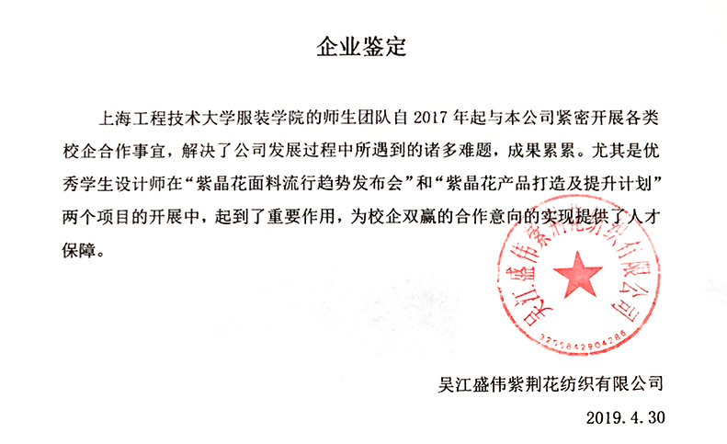
企业对本专业学生的评价

六、特色发展
本专业主要特色在于重视学生创意思维能力的培养，立足上海国际时尚中心的有利环境，致力于培养都市时尚产业所需的、有中国特色的服装与服饰设计的复合型专业人才。

6.1 工作室教学模式的探索
本专业充分重视设计实践环节在专业教学中的地位，强调理论课与实践结合。引进校外企业资源，尝试设计工作室培养设计人才的新模式。
本专业探索创意设计工作室的组建、运行管理方法，初步形成了教学、实习、项目三位一体的教育模式，专业课堂直接进工作室并实现学分互换，工作室与市场紧密联系。遵循上述指导思想，学校层面于2014年底正式启动了上海工程技术大学学习工场项目，本专业基于学习工场于2019年起进一步推出了设计训练营的教学模式改革。工作室项目的实施使得学生在校学习有了归属感，极大地带动了学生学习实践的积极性和创造性。

6.2阶段性考核及评估机制的创新实践
《毕业设计（论文）过程管理制度》的建立和实施是艺术系服装与服饰设计专业“专业教学质量、管理质量水平提升、专业结构协同发展”为主题之系列教学改革措施的一个序曲。艺术系依照“由内而外，逐步推进、协调发展”的总体思路，以该制度为起点，逐步拓展阶段性考核及评估机制管理思路的内涵，对提升专业办学水平起到积极作用。
6.2.1背景分析
教务处对于毕业设计教学实践环节的管理从思路和具体实施方面一直以来都有较严格的把控。但各专业在具体实施过程中仍存在差异性。
以本专业为例，服装与服饰设计为艺术类专业，毕业生除按学校要求进行论文撰写之外，还要完成规定数量的服装设计作品（择优参加每年一度的毕业秀）。因而，本专业的毕业设计指导工作总体上分为设计和论文两部分，其中设计作品部分所占时间比重较大，同时也是本专业考查学生学习成果的重点，中前期学生和教师的工作主要围绕服装作品的设计制作，因而学校层面组织的各轮针对毕业论文的纸面检查，对本专业的约束力其实十分有限。另一方面，2017年以前的历届毕业生中，均有个别学生隔离指导教师的联系，使自己的毕业设计过程游离在本专业监控范围之外；而指导教师对于毕业生的要求尺度的差异性，也客观上将放大了毕业生的平时表现和作品成果质量差异，给毕业答辩的有序进行、毕业成绩的质量评价带来阻碍。
毕业设计环节是学生在校学习的最后一门课程，实际上是对专业教学质量和成效的一次全面检验，如何时刻把握全体毕业生的工作进度，如何使学生能在单位时间内更高效、更高质地完成毕业设计，使学生们在顺利参加毕业答辩之后，能有更充足的时间求职以及进入企业实习，从而保证就业率的高水平，是服装与服饰设计专业自2016年起就开始谋划的一项重点工作。

6.2.2实施思路
根据上述背景分析，《毕业设计（论文）过程管理制度》着重解决如下三个问题：
1）进度拖沓，存在个别拖延情况，预警缺乏依据
2）整体质量监控不力，毕业设计质量差异显著
3）成绩评定设计作品的评分相对较主观
实施方案设计思路如下：
过程漫长、进度拖沓
整体质量差异显著
设计作品评分较主观
阶段性检查
具体化任务指标
建立集体评分机制
进度管理
质量管理
评价管理

6.2.3实施方案
1）进度管理
总体的思路围绕“秩序”关键字，将毕业设计16周区间拆分为四个主要阶段，分别针对设计草图、白坯、服装设计（实物）、设计册进行阶段性检查及评估，整体把控毕业设计进展。对于未按规定时间完成阶段性任务的毕业生，分别对本人及指导教师进行督促，并设定一定的预警机制。
2）质量管理
针对就业需求及学生个性特征，根据师资条件，在毕业设计总主题不变的基础上，制定多个毕业设计方向供学生选择。每个设计方向均设置详细的任务清单，工作任务具体化。
针对设计册，提出详细的内容目录及装订方法，统一设计册形式、鼓励视觉多样化；加强服装作品照片在设计册中的地位，培养学生对服装设计作品的视觉包装意识。
针对毕业论文，根据本专业特点，在学校总体要求的基础上，对论文（设计说明书）的撰写提出细化要求，明确毕业生应将创意、设计及制作过程以图文并茂的形式在论文中进行体现，文字占论文总文字量的60%。
3）评价管理
统计每生在毕业设计历次阶段性检查中的出勤和作品完成情况，予以相应的平时成绩扣除（计入指导教师成绩），扣分达到下限者，对其预警或建议缓答。
针对设计作品（实物）、设计册，采取集体评分机制。其中，设计作品在答辩前最后一次检查时，组织专业教师成立评阅小组，通过集体打分形式确定毕业生的作品设计成绩，该成绩计入评阅教师二，比例占评阅成绩的50%。

6.2.3实施过程
- 毕业设计动员
毕业设计动员会，由系主任和专业教师（主题制定人）负责宣讲，主要完成如下工作：毕业设计主题宣讲、毕业设计过程管理制度以及毕业设计指导教师分配。通过动员会，学生选择毕业设计方向，使学生了解毕业设计阶段性管理制度的相关要求、毕业设计主要任务的同时，着重培养学生的时间意识、效率意识。
2018届毕业生的示范作用，对于2019届毕业生理解、执行毕业设计任务，起到了很好的传、帮、带作用，客观上也促成了学生良好的学习、工作风气。
- 毕业设计阶段性检查
毕业设计阶段性检查共四次，一方面把握学生进度，另一方面促进教师间的教研交流。第一次检查，检查氛围版、效果图、款式图或结构图的完成情况，组织专业教师集体观摩；第二次检查，检查规定套数的白坯完成情况，同时期上交立体审核表，调研报告、译文原文等材料；第三次检查，检查规定套数的成衣完成情况；第四次检查，检查设计册完成情况、论文初稿，并进行小组评阅，对设计作品进行集体评分。
根据2018届毕业设计指导工作的执行情况，本专业及时收集反馈信息，组织学生和指导教师座谈会，在充分讨论的基础上，对原定管理制度进行补充修订。2019届毕业设计工作启动至今，整个进度都在计划内有条不紊的进行，尚未发现一名脱离整体进度的同学，且毕业设计整体质量较18届有明显提升，毕业设计过程管理制度带来的红利初步显现。
- 毕业设计作品小组评阅
毕业设计作品小组评阅前，毕业生需完成所有成衣（或首饰）实物的设计和制作，为论文（设计说明书）的撰写做好相应的资料和时间准备。作品评阅以集体评阅的方式，为所有毕业生设计作品打分，以平均值计入学生毕业成绩（评阅教师二）。该成绩同时作为参秀学生遴选的排序依据，进入大名单的同学可参与下一轮走秀筛选，最终决定参秀人员名单和作品名单。
2018届毕业设计采用新的管理制度后，最大的亮点在于将参秀作品遴选时获取的集体评分制度化，并计入学生的作品评阅成绩，这使得毕业设计分数构成更合理、更客观。

6.2.4实施结果
根据专业自身特点，并经学院批准，服装与服饰设计专业自18届毕业生开始试行《毕业设计（论文）过程管理制度》，至今已近两年时间。通过该过程管理制度的实施，有效地提高了毕业设计教学环节的效率、规范性和质量，使学生和指导教师在整个毕业设计教学过程中，始终处于良性监控之下，有力保证了毕业设计教学环节的顺利开展。具体表现为：
1）提高了学生的时间意识、效率意识、进取意识；促成了良好学风的形成。
2）提高了指导教师的责任意识、危机意识、荣誉意识和团队意识；促成了良好教风的形成。
3）提高了毕业设计从动员、立题、检查指导、答辩到归档一揽子工作的总体效率。
4）在优秀毕业设计产出率得到保证的前提下，毕业设计的整体质量有较明显提升。

6.3 时尚设计与传播专业课程组教学探索
时尚设计与传播是服装与服饰设计专业自2016级培养计划起设置的特色专业课程模块，旨在培养具备一定专业交叉背景、适应上海时尚传播人才需求的复合型人才。学生在修读完成学科基础平台课程之后，可自愿选择在三年级之后修读时尚传播模块课程。
在总结首届（2016级）传播实验班教学经验得失的基础上，服装与服饰设计专业2019年重点针对时尚传播方向的专业属性和特点进行了系列特色教学改革，并探索了一条基于自媒体平台的专业教学模式。其基本思路是，通过平台设计来规划学生的自主性学习过程和体验，从而贯彻以学生为主体、以成果为导向的教育教学理念。
具体实施方案是，将教学过程分为教师端和学生端两个环节（见下图）。两个环节通过由学生自主运营管理的自媒体平台（微信公众号：识尚学设）有机连接在一起。一方面，传播模块课程组的课程体系基本上可以与该平台的内容架构实现对接，教师的课堂教学设计、课程考核可以通过自媒体平台得以部分或全部实施；另一方面，平台为学生提供了一个既吻合专业特质，又相对自由的实践教学环境，给了学生足够的创造空间。充分使学生认识信息生产、设计、传播的各类知识，并帮助他们建立属于自己的知识结构体系。学生通过参与平台的运营和内容生产获得学习的成就感，以此明确下一步学习的目标和短期计划，从而反哺专业教学，促进学习成果的产生，最终达到学生价值的自我实现。

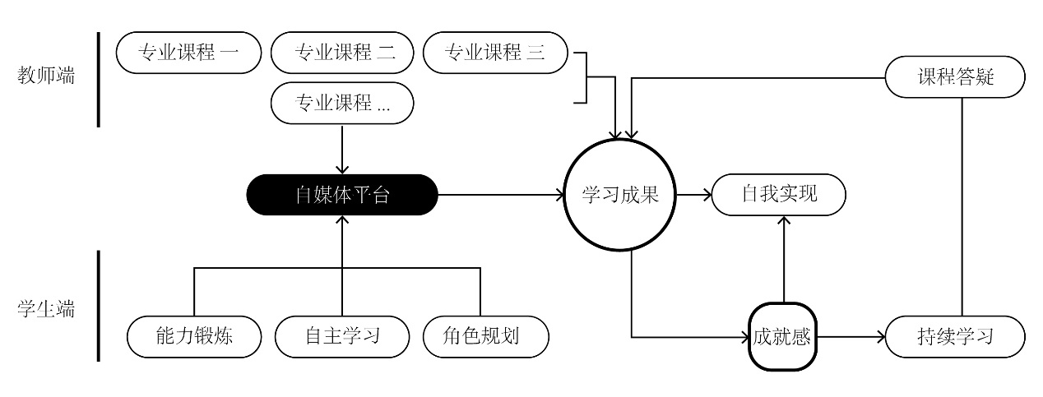
基于自媒体平台的参与式学习模式

七、需要解决的问题

7.1专业影响力有待扩张
本专业经过二十余年的发展，逐渐在上海及长三角地区确立了广泛的知名度和影响力。但放眼全国高校，除北京服装学院、东华大学服装学院两家传统名校之外，近年来武汉纺织大学、苏州大学等地方高校的服装设计类专业正急速向全国扩张影响，在学生作品展示、设计竞赛、校企合作以及科研能力等多方面已经达到较高层次，而本专业近三年以来，此方面进展仍比较缓慢。主要表现在：
1) 缺乏专业媒体、主流媒体正面曝光度
2) 缺乏高水平、高层次专业设计大赛或展示活动，目前的活动范围仅限上海市
3) 缺乏与行业协会的紧密联系和合作
4) 缺少专业发展必要的资金投入

7.2师资力量有待补强
- 高水平研究性师资在本专业尚处于稀缺状态。从学历、职称方面来说，本专业目前博士以上学历教师极度缺乏。
- 服装、服饰设计相关的教师人数在总量上还极度欠缺，很多老师往往身兼数门课程，一定程度上消耗了教师的精力和专业水平。
科研实力孱弱，从侧面凸显出本专业师资力量的不足。而面对不断变化的技术和市场环境，专业培养需要更多的新兴的、前沿的课程加入进来，也需要本专业继续加大力度引进人才。

八、专业建设展望

8.1师资队伍建设
本专业未来1-3年将继续着重引进本行业内知名专家、学者、高水平师资人才2-3人，以强化本专业教学队伍。进一步调整师资结构，结合进修、培训等方式，通过内部优化和挖潜，进一步提高本专业教师的业务水平和教学水平。

8.2 专业影响力建设
除继续在上海时装周、北京大学生时装周进行教学成果展示外，服装与服饰设计专业将把目光引向海外。并参照NABA模式寻求全球范围的校际合作，持续提升服装与服饰设计专业影响力。

8.3 教学管理水平建设
通过内部挖潜、整合以及人才引进，优化教学团队人员构成，进一步理顺教师专业方向、承担课程与教学团队属性的关系，使教学团队真正在专业教学中发挥积极作用。探索跨专业教学团队建设，将学科交叉融合理念嫁接进教学团队中去。
继续探索成果导向教育新理念，探索基于设计训练营的进阶式教学模式。
建立一整套相关教学管理体系与制度，包括工作室课程选课、学分替换、学业考勤等等。进一步细化工作室建设水平和内涵，探索以教学团队、学业导师为单位的设计工作室的建设，将课堂教学与工作室教学融为一体。

8.4展望
未来五年中，本专业将努力提高办学的软硬件水平，着重引进本行业内知名专家、学者、高水平师资人才，强化专业教学队伍。进一步调整师资结构，提高本专业教师的业务水平和教学水平。通过“走出去，引进来”等途径与国外优秀设计学院合作打造专业性国际化教学团队，利用本土和国际教育和行业资源的优化配置，培养具有国际意识、国际交往能力、国际竞争能力的人才。在服装与服饰设计专业的培养方案框架下，结合时尚产业发展的需求，探索一条适合本专业的、高效率、精英化的专业导师培养制度和设计工作室学习模式。力争在国内同类高校的专业竞争排名中走在前列。

